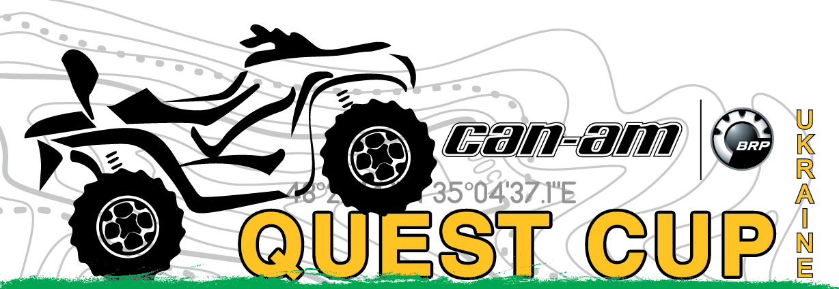
www.brp.ua

ЗАЯВКА НА УЧАСТЬ
В ЗАХОДІ “Can-Am Quest Cup ДНІПРО” 2017

ОРГАНІЗАТОР:  ГО «квадроциклетний клуб «АДРЕНАЛІН»  тел. 096-430-45-19  menshead@bigmir.net  www.atv-adrenalin.com.ua | СТАРТОВИЙ №

УЧАСНИК (ВОДІЙ):
 | перший водій: | другий водій (UTV):
прізвище
ім`я
по-батькові
дата народження
домашня адреса
телефон
ім’я контактної особи (тел.)
назва страхової компанії
номер страхового полісу
КВАДРОЦИКЛ:
марка
модель
рік випуску
об’єм двигуна

Особи, що підписалися, визнають у повному обсязі положення Правил змагань і зобов`язуються суворо дотримуватись їх. Вони підтверджують, що відомості, включені у заявку відповідають дійсності і що їх квадроцикл відповідає вимогам змагань. Учасники змагання добровільно погоджуються взяти участь у змаганні станом на 29 квітня 2017 року.

підпис  першого  водія |  | підпис  другого  водія

